16 ноября 2016г.
МБДОУ «ЦРР№29»
Развлекательно - игровая программа
«ГОРОД ДОРОЖНЫХ ЗНАКОВ»
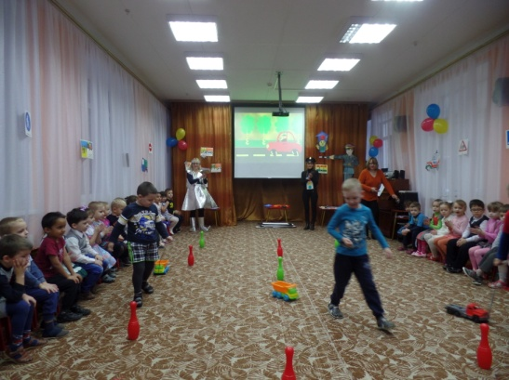
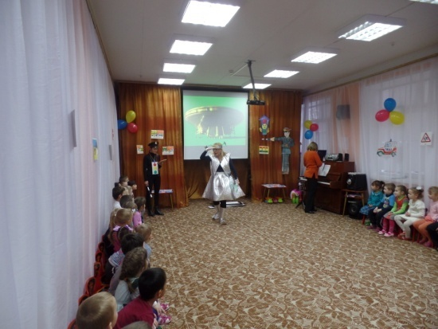
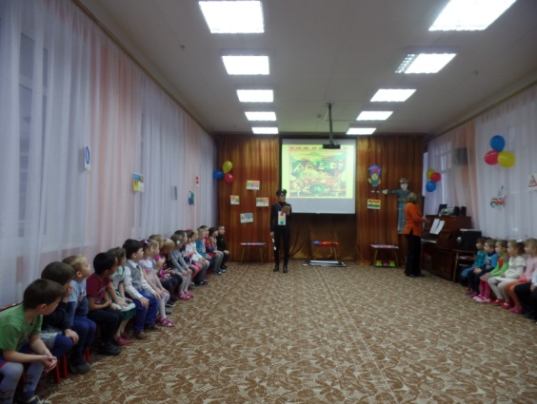
На базе МБДОУ «ЦРР №29» с целью профилактики ДДТТ 16 ноября 2016г. состоялась развлекательно – игровая программа для детей «ГОРОД ДОРОЖНЫХ ЗНАКОВ». Вместе с детьми играли инспектор Светофоров, в гости к детям прилетел инопланетянин и приехал государственный инспектор дорожного надзора ГИБДД ОМВД России по Александровскому району капитан полиции Колесников А.А. Ребята с удовольствием играли в пешеходов и водителей, при этом соблюдали правила дорожного движения и правильно называли значение дорожных знаков. МОЛОДЦЫ! Так держать 29-й!



